公務出國報告
（出國類別：實習）

赴日本研習核能電廠稽察管制技術

服務機關：行政院原子能委員會
姓名職稱：郭獻棠技正
出國地區：日本
出國期間：103年11月3日至103年11月11日
報告日期：105年2月24日

摘 要
本次赴日本研習核能電廠稽查管制技術，係赴日本發電設備技術檢查協會（Japan Power Engineering and Inspection Corporation, JAPEIC）及日本保全學會（Japan Society of Maintenology, JSM）實習，以及參訪關西電力公司大飯核電廠（Ohi Nuclear Power Plant）、ELGAIA OHI運轉員訓練中心、三菱電機公司及三菱重工神戶造船所，加深對日本核能電廠設計、運轉與維護及安全管制相關作業之瞭解，以精進核能電廠安全管制能力。於JAPEIC及JSM實習時，除聽取超聲導波(Ultrasonic guided waves)檢測、脈衝式渦電流檢測(Pulsed Eddy Current Testing, PECT)、電磁感測器(EM Sensor)故障診斷等非破壞檢測技術講解外，並參觀非破壞檢測實驗設施及與非破壞檢測專家進行討論。參訪大飯電廠及ELGAIA OHI運轉員訓練中心，則實地瞭解日本原子力規制委員會(Nuclear Regulation Authority, NRA)之核電廠新安全管制規定(New Regulatory Requirements)於大飯電廠實施概況。於三菱電機公司及三菱重工神戶造船所參訪，則除參觀核電廠模擬訓練中心(Nuclear Simulation and Training Center, NSAT)、發電機製造廠、壓水式反應器壓力槽(RPV)、蒸汽產生器(SG)、浮體式海上風機(Wind Turbines)、國際熱核融合實驗反應爐(International Thermonuclear Experimental Reactor, ITER)之環向場(Toroidal Field, TF)線圈等設備製程外，並就US-APWR數位儀控系統之設計及測試進行瞭解。本次見習心得詳如報告內容所述，並建議如下：
- 我國在引用美國機械工程師學會發展之標準指引時，可蒐集及分析評估國外先進國家之作法，將可提升核安管制能量，精進及嚴密核安管制措施，並提升核電廠運轉安全。
- 我國核電業者或管制機關可注意PECT技術發展及應用狀況，如經分析評估可作為管路薄化線上監測工具，將有助於設備及人員安全之確保。
- 我國核電業者或管制機關可將JSM E-JAM納入國外技術資訊研閱項目之一，除可瞭解日本核電廠維護相關技術發展狀況外，並有助於發展適當之維護方案，提升設備可靠性。
- 日本大飯電廠地層破裂帶調查評估及設計基準地震強度提升部分，可邀請日本專家前來專題演講及討論，進行專業及經驗交流，將有助於強化我國核電廠抗震措施。
- 我國核電業者或管制機關可針對US-APWR數位儀控系統相關測試項目內容，以及NRC管制關切議題進行瞭解，並作為我國核電廠數位儀控系統強化之參考，以提升核安。
- 三菱重工神戶造船所為確保工安，有執行員工安全演練，其安全演練紀錄除明列演練重點外，並附相關演練照片，以為佐證，頗值得我國核能電廠執行安全訓練或演練參考。
目 次
摘 要 i
一、目的 1
二、過程 2
(一)赴日本發電設備技術檢查協會及日本保全學會實習 2
(二)參訪大飯核電廠及ELGAIA OHI運轉員訓練中心 6
(三)參訪三菱電機公司及三菱重工神戶造船所 13
三、心得及建議 18
四、附件 20

一、目的
本次赴日本研習核能電廠稽查管制技術，係藉由赴日本發電設備技術檢查協會（Japan Power Engineering and Inspection Corporation, JAPEIC）及日本保全學會（Japan Society of Maintenology, JSM）實習及參訪關西電力公司大飯核電廠（Ohi Nuclear Power Plant）、ELGAIA OHI運轉員訓練中心、三菱電機公司及三菱重工神戶造船所之方式，加深對日本核能電廠設計、運轉與維護及安全管制相關作業之瞭解，以精進核能電廠運轉及維護作業之安全管制能力。
赴JAPEIC及JSM實習方面，在於瞭解非破壞檢測技術及維護監測技術；非破壞檢測技術部分，包含瞭解超音波檢測技術及渦電流檢測技術之發展及應用；維護監測技術部分，則在瞭解電磁感應器（EM Sensor）於迴轉機故障診斷技術之應用，以提升核能電廠維護作業相關之技術專業知識。
此外，由於日本管制機關於2013年7月發布實施新核能安全管制規定，日本所有運轉中及興建中之核能電廠均須重新申請並符合新規定方能運轉。為深入瞭解機組長時間停機期間之設備維護作業、日本福島事故後核能電廠強化措施及再起動申請審查現況等，特於本次赴日本研習期間參訪大飯核電廠，以提升核能電廠安全總體檢及設備封存維護相關作業之安全管制能力。另為強化核能電廠安全重要設備製程作業相關之技術專業，亦挑選具有壓水式核能電廠蒸汽產生器、調壓槽、汽輪發電機等安全重要設備之設計及製造經驗之三菱公司，赴位於神戶地區之三菱電機公司與三菱重工神戶造船所，進行實地參訪瞭解。

二、過程
本次實習自103年11月3日起至103年11月11日止，共計9天，行程列表如下：
日 期 | 到達地點 | 活 動 內 容
103.11.03(一) | 台北→東京 | 去 程
103.11.04(二) | 東京 | 赴JAPEIC實習
103.11.05(三) | 東京→京都 | 路程
103.11.06(四) | 京都→大飯電廠→神戶 | 參訪大飯電廠
103.11.07(五) | 神戶 | 參訪三菱電氣公司及三菱重工神戶造船廠
103.11.08(六) | 神戶 | 資料整理
103.11.09(日) | 神戶→東京 | 路程
103.11.10(一) | 東京 | 赴JSM實習
103.11.11(二) | 東京→台北 | 返 國
(一) 赴日本發電設備技術檢查協會及日本保全學會實習
赴JAPEIC實習部分，11月4日上午先赴位於東京之JAPEIC總部訪談JAPEIC理事長(President)-Masaharu Fujitomi及稽察長(Inspector General)-Yutaka Sasaki，瞭解JAPEIC組織及運作。下午則赴JAPEIC非破壞檢驗中心(NDE Center)實習。JAPEIC NDE Center並安排副所長(Deputy General Manager)-Takashi Furujawa博士及資深研究員(Senior Researcher)-Weiying Cheng博士，簡介JAPEIC NDE Center及講解超音波檢測技術與渦電流檢測技術，以及安排參觀相關實驗設施。
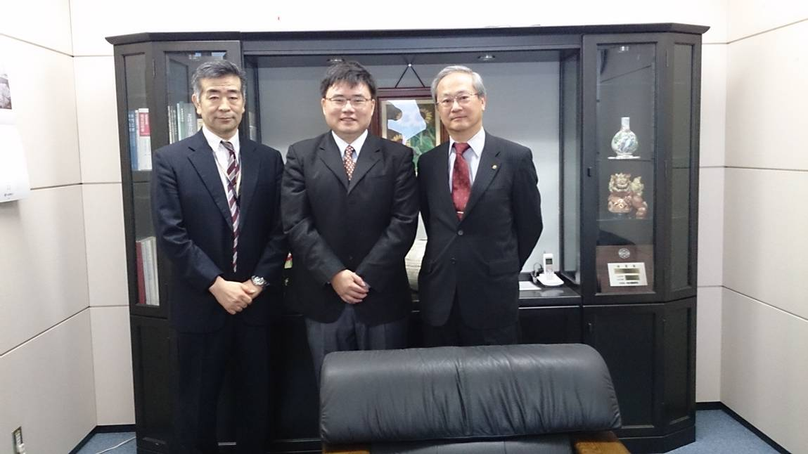
照片1：與JAPEIC理事長(右)及稽察長(左)合照

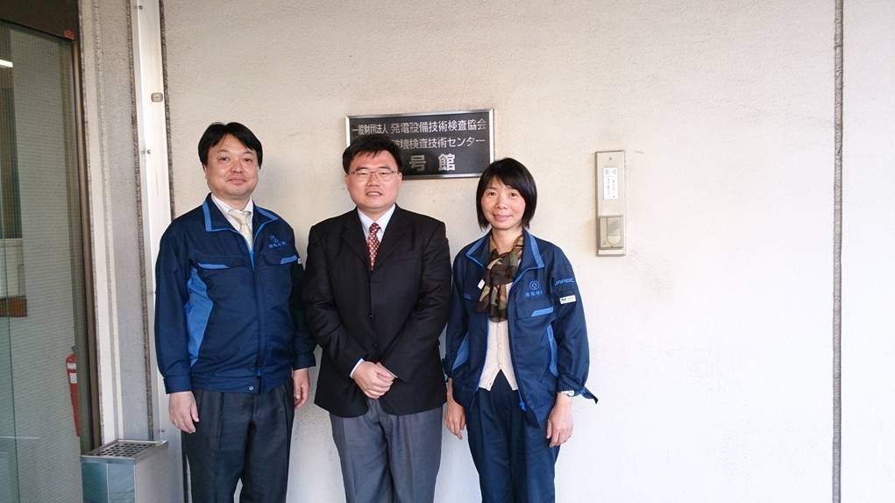
照片2:與Takashi Furujawa博士(左)及Weiying Cheng博士(右左)合照

JAPEIC於1970年以「Japan Power Plant Institute」法人名稱成立之，並於1985年改名為「Japan Power Engineering and Inspection Corporation」。1970年開始執行火力電廠之銲接檢驗，2年後(1972年)投入核能電廠之銲接檢驗業務；1980年則開始承接核能電廠定期檢驗工作，並於2000年將安全審查及檢驗納入服務業務項目。然於2003年終止核能電廠之定期檢驗及安全審查業務項目，並轉由日本獨立行政法人原子力安全基盤機構(Japan Nuclear Energy Safety Organization, JNES)承接。經由訪談瞭解，就核電產業而言，目前JAPEIC主要任務在於支援業主進行自主檢查及協助核電產業培植銲接檢驗及非破壞檢驗專業人力，並設有非破壞檢驗中心(NDE Center)提供研發支援。有關JAPEIC發展歷史及組織架構與業務內容，可詳參JAPEIC英文網頁(http://www.japeic.or.jp/english/e_index.htm)。
JAPEIC於1987年成立鶴見研發中心(Tsurumi R&D Center)，並於2004年改名為非破壞檢驗中心，及於2006年在非破壞檢驗中心下成立能力驗證訓練中心(Performance Demonstration Training Center)。目前JAPEIC非破壞檢驗中心主要從事研發及訓練業務，並具有7位研究員（含6位工學博士）及4位技術員。研發分面，包含非破壞檢測(Nondestructive Testing)及焊接材質、殘餘應力分析與量測等相關技術研發。訓練業務方面，則提供非破壞檢測（包含超音波檢測、渦電流檢測、液滲檢測(PT)及輻射檢測(RT)）、銲接、法規及工業標準及能力驗證(Performance Demonstration, PD)訓練課程，以協助核電產業培植銲接檢驗及非破壞檢驗專業人力。
本次於JAPEIC非破壞檢驗中心實習，JAPEIC特別安排Takashi Furujawa博士以「Numerical simulation of guided wave propagation in elbow pipe and welds」為題，講解超音波檢測技術。講授內容包含超聲導波(Ultrasonic guided waves)簡介、有限元素方法(Finite Element Method, FEM)模擬扭波(Torsional wave)檢測及模擬結果驗證。扭波(Torsional wave)檢測所使用之超音波激勵(Excitation)訊號模態(Mode)為T-mode，此種激勵訊號為沿受測體周向振動及軸向傳播，可用於長距離檢測並可應用於線上檢測或監測(online inspection or monitoring)。Takashi Furujawa博士並以彎管及銲道之超聲導波檢測為例，提出50kHz扭波檢測之模擬與實驗結果，驗證有限元素方法可預測回波實測結果，並可予以視覺化(visualization)，有利於非破壞檢驗人員之判讀。惟更複雜幾何之管路結構及裂縫或腐蝕缺陷檢測模擬，尚在研究進行中。
有關超音波檢測遵循之標準指引，日本係參考美國機械工程師學會ASME發展之標準指引，訂定日本發電協會規章(Japan Electric Association Code, JEAC) JEAC 4207「輕水式核能電廠設備營運期間檢查有關超音波探傷試驗指針」，供業者及管制機關使用。由於Takashi Furujawa博士為JEAC 4207制定委員，遂利用此次實習機會，向Takashi Furujawa博士請教有關JEAC 4207與美國機械工程師學會發展之標準指引ASME SEC XI Code間之差異。經Takashi Furujawa博士解釋，日本在引用美國機械工程師學會發展之標準指引，雖然大部分相同，但仍有少數參考日本國情進行評估修改；並以與ASME Code Section XI Appendix VIII 於能力驗證規範之缺陷深度(flaw depths)量測誤差為例，指出ASME SEC XI Code規範之可接受標準為均方誤差(RMSE)要小於0.125英吋，JEAC 4207則規範尚需符合最小誤差小於4.4 mm，此乃基於提升超音波檢測人員量測能力之考量。
此外，JAPEIC並安排Weiying Cheng博士講解渦電流檢測技術。Weiying Cheng博士則以脈衝式渦電流檢測(Pulsed Eddy Current Testing, PECT)技術為題，就近年來所投入之相關研究結果提出簡要說明，由於簡報內容尚需用於國際會議發表，因而不便提供筆者使用，僅提供簡報所使用之「Numerical Evaluation of the Depth of Branched-Off Cracks Using Eddy Current Testing Signals」、「Simulation of Transient Eddy-Current Measurement for the Characterization of Depth and Conductivity of a Conductive Plate」、「Optimum inducement of eddy current for NDE of deep lying defects: An analytical approach」、「Pulsed Eddy Current Testing of Carbon Steel Pipes’ Wall-thinning Through Insulation and Cladding」等Weiying Cheng博士著作論文，供筆者參閱。
PECT係為可用來量測鋼製管路厚度之電磁檢測技術，為新型非破壞檢測技術；其工作原理係藉由方波脈衝(square wave pulse)激磁電流(excitation current)產生磁場，此磁場在管路內感應產生渦電流，而此感應所生之渦電流亦會產生磁場；所產生磁場將藉由接收線圈(pick up coil)轉換成電壓訊號，並進行訊號處理，擷取特徵（例如電壓峰值、過零時間(zero-crossing time)）作為後續檢驗判讀(例如管路腐蝕體積、腐蝕深度)之用。
為使筆者對所研究之PECT有所瞭解，Weiying Cheng博士亦簡介傳統之ECT檢測原理及最佳訊號頻率之設計，以及介紹暫態ECT技術及模擬實驗結果。暫態ECT之激發訊號源為寬頻帶訊號，穿透深度較深，可藉由量測測試件之深度及導電度，取得測試件特性資訊。同樣地，PECT之激發訊號源亦為寬頻帶訊號，所使用之方波脈衝為低工作週期(duty cycle)及低頻 (10Hz) 周期性脈衝訊號，可獲得較深之穿透深度。因此，可在無需拆除金屬外罩層及保溫層或包覆層情況下，執行管路薄化量測，作為線上監測(On-line Monitoring)重要參考資訊，以求能掌握管路設備狀況，避免管路破損而影響設備及人員安全。
然由於管路結構會影響PECT磁場訊號量測，Weiying Cheng博士特針對管路材質（碳鋼、不銹鋼）、薄化後剩餘厚度、保溫層厚度、金屬外罩層材質（鋁合金、不銹鋼、鍍鋅鋼）及厚度等因素對於PECT磁場訊號量測之影響，進行模擬及實驗，以作為PECT管路薄化量測應用之參據。至於模擬及實驗方式，係先引動方波脈衝激磁電流，並於5ms後切斷激磁電流。激磁電流切斷後所量測取得之磁場訊號，係為感應渦電流所產生並會隨時間而衰減。而此種時變磁場衰減訊號型態，會隨管路結構有所不同，故可用以擷取與管路厚度相關之特徵，作為管路測厚指標，並據以監測管路薄化情形。然由於衰減磁場量測訊號強度在低頻時約為微高斯(micro-Gauss)等級，很難由一般線圈偵檢器量測到；因此，Weiying Cheng博士係使用異向磁阻(Anisotropic Magneto-resistive, AMR)感測器製作PECT磁場量測器。而所設計製作之PECT磁場量測器，則可濾掉大部分與金屬外罩層相關訊息、消除地磁效應及其他干擾訊號。
經Weiying Cheng博士研究發現，就碳鋼管路測厚而言，PECT磁場訊號之對數值衰變率(decay rate)可作為管路厚度量測之指標；然就不銹鋼管路測厚而言，由於不銹鋼為非鐵磁性及低導電度材質，將使PECT磁場訊號快速衰減，而需更快速量測設備，並建議應在移除金屬外罩層下，執行PECT檢測。
另針對PECT磁場訊號量測結果仍顯示有雜訊干擾現象，Weiying Cheng博士則解釋此乃因JAPEIC非破壞檢驗中心鄰近變電所所致，然由於係使用PECT磁場訊號之對數值衰變率(decay rate)作為管路厚度量測指標，並不會影響到研究結果之正確性。
赴JSM實習部分，則先聽取JSM簡介後，再聽取電磁感測器(EM Sensor)之故障診斷應用簡報。按JSM職員Okamoto小姐解說，JSM之 “M”為取 “Maintenology”之字首，而“Maintenology”係定義為將維護作業與技術進行學術性探討之系統化理論，以使維護程序更有效地執行。並基於此認知，於2003年10月成立JSM，以針對包含核電廠之大型設施，發展提升維護相關科技水平。目前所加入之會員來自於產官學界，包含一般會員(Regular Member)567名，公司或機構會員(Corporate Member)59名。JSM主要從事於核能相關領域活動，也涉及其他非核能領域之產業。JSM主要業務包含保全學(Maintenology)之建構、學術活動與教育訓練、產官學界資訊交換及國際合作。其中保全學(Maintenology)之建構，係為使維護規劃、執行、評估及改正行動具備合理化基礎或方法，包含維護規劃最佳化與自動化、維護成本合理降低等。學術活動與教育訓練，則包含JSM論文期刊發行、維護研討會之辦理等。產官學界資訊交換，則包含年會辦理，從2004年開始已辦理11屆JSM年會。國際合作方面，Okamoto小姐特別向筆者介紹2009年開始發行之國際性電子期刊：E-JAM(Electronic Journal of Advanced Maintenance)，並說明E-JAM旨在藉由免費提供線上論文(www.jsm.or.jp/ejam/)，與全球進行維護技術資訊交換，以貢獻於事故降低與預防。
E-JAM除一般性文章外，尚包含學術論文及新技術介紹。學術論文包含維護相關之科技管理、工程與技術、標準與法規、監測技術、結構完整性、老化管理、可靠度及人因工程等領域。新技術介紹則包含檢驗、修理、更換、非破壞檢測等近年來維護相關技術發展，有助於業者發展最佳化之維護方案。其特點在於藉由簡易文字及圖像化使技術內容概況易於瞭解，並透過相關參考文獻聯結使相關技術資訊易於取得研閱。
電磁感測器(EM Sensor)之故障診斷應用方面，經JSM人員解釋，電磁感測器(EM Sensor)可如同振動感測器(Vibration sensor)安置於迴轉機上，利用迴轉機轉動時切割磁場產生之電壓訊號頻譜型態，作為迴轉機故障診斷之用。並以風力發電機為例，說明EM Sensor可用於低轉速運轉下之設備組件，例如主軸軸承，故障偵測。至於低頻雜訊處理方面，JSM簡報人員則表示需進一步洽詢相關技術專業人員，方能得悉。

(二) 參訪大飯電廠及ELGAIA OHI運轉員訓練中心
本次參訪之大飯電廠（Ohi Nuclear Power Plant）為日本關西電力公司(The KANSAI Electric Power CO. INC.)轄下3座核能發電廠之一。日本關西電力公司旗下設有3座核能發電廠，分別為美濱電廠（Mihama Nuclear Power Plant）、大飯電廠（Ohi Nuclear Power Plant）及高濱電廠（Takahama Nuclear Power Plant），皆為壓水式(PWR)核能電廠，並位於日本福井縣(Fukui Prefecture)；裝置機組數目則分別為3部、4部及4部，共計11部PWR機組，總裝置容量為9768 MW，其中大飯電廠裝置容量為4710 MW，約佔關西電力公司11部PWR機組總裝置容量之48％，為關西電力公司轄下最大裝置容量之核能電廠。
大飯電廠位於Ohshima半島之北端，原為孤立之小島，關西電力公司建立一座橋與本島相連，目前裝置4部PWR核能機組，其中1、2、3及4號機分別於1979年3月、12月、1991年12月及1993年2月商業運轉。然於2011年3月11日發生福島第一核電廠之嚴重核子事故後，為因應日本管制機關(Nuclear Regulation Authority, NRA)新頒布之核能安全管制規定，大飯電廠1號機及2號機分別於2010年12月及2011年12月停機， 3、4號機則於2013年9月大修後停機，進行核安強化措施，目前4部機組均在停機中，尚未重啟(Re-start)。
本次係會同本會核能管制處鄧文俊科長及許明童科長赴大飯電廠及關西電力公司運轉員訓練中心(ELGAIA OHI -Nuclear Operation Support Center)參訪，並由關西電力公司原子力安全研究所安藤弘研究員及關西電力公司原子力事業部米原晃先生陪同入廠；進廠後，由大飯電廠廠長吉田裕彥先生及副廠長佐藤拓先生等接待及簡報解說大飯電廠概況，並赴現場參觀因應NRA新核能安全管制規定所進行之改善及強化措施。

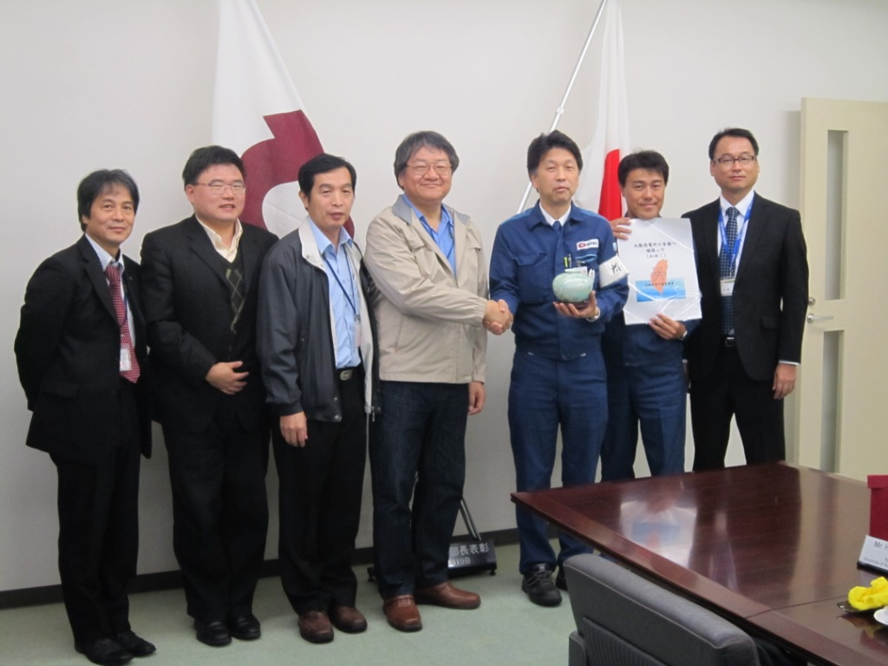
照片3：參訪關西電力公司大飯電廠（右3：廠長吉田裕彥先生，右2：副廠長佐藤拓先生，右1：關西電力公司原子力事業部米原晃先生，左1：關西電力公司原子力安全研究所安藤弘研究員）

電廠簡報部分，首先由副廠長佐藤拓先生針對電廠概況進行說明，除簡要說明大飯電廠地理位置、電廠組織、機組裝置容量等外，並就目前電廠針對3、4號機申請重啟（截至本次參訪日止計有13座核能電廠20部機組向NRA提出運轉安全審查及重啟申請），以及電廠為符合管制新規定所進行之各項強化作業等進行說明，並安排至現場參觀目前各項強化作業之現況。
大飯電廠為關西電力公司3座核電廠中最新且規模最大之核電廠，總共有4部PWR機組，均為三菱公司所設計製造。1、2號機分別於1972年10月及11月開始建造，裝置容量均為1175 MW，並分別於1979年3月及12月商轉；3、4號機則同時於1987年5月開始建造，裝置容量為1180 MW，則分別於1991年12月及1993年2月商轉。電廠組織人力部分，由於維護工作採大包商制，承包商（含三菱公司等）約有2400人，電廠員工則僅有550人。廠房佈置部分，1、2號機除反應器廠房各自獨立外，汽輪發電機廠房、輔助廠房、控制室均聯結一起，3、4號機廠房亦比照佈置；辦公大樓則位於1、2號機與3、4號機廠房間，與汽輪發電機高度相同。
大飯電廠3、4號機於2011年3月11日福島第一核電廠嚴重核子事故之後，即展開核安強化措施，並於2012年6月獲日本政府同意於大修後重啟滿載運轉。大飯電廠3、4號機於2012年前所進行之核安強化措施，主要為因應強震或海嘯天然災害所造成之廠區電源喪失或全黑(Station Blackout)事故，所提出之因應措施包含：(1)電源供應部分，增設氣冷型移動式緊急發電機、備用電源供應車及電池組；(2)冷卻水源部分，增設大容量泵(Large-capacity pump)及小型抽水機(Fire engine)，藉以抽取海水作為核機冷卻水熱交換器及蒸汽產生器之冷卻水源；(3)淹水(flooding)防範部分，各廠房增設水密門及管路穿越密封(piping penetration seals)等強化措施。
日本原子力規制委員會(Nuclear Regulation Authority, NRA)於2012年9月成立，並依日本核子反應器管制法(Reactor Regulation Act)規定，於2013年7月8日頒布實施核電廠新安全管制規定(New Regulatory Requirements)。截至本次參訪日止，關西電力公司向NRA提出重啟申請審查之機組包含大飯電廠3、4號機及高濱電廠3、4號機，NRA並已完成大部分審核工作，包含耐震及防海嘯危害之核安強化措施審查等。按本次參訪簡報說明，日本核電廠新安全管制規定包含設計基準強化及嚴重核子事故因應措施二方面。設計基準強化方面，包含防海嘯及抗強震強化措施、冷卻水系統能力及電源可靠度強化措施、廠房淹水防範措施、火災防範措施、天然災害(龍捲風)防範措施等。嚴重核子事故因應措施方面，包含爐心融毀防範措施、圍阻體毀損防範措施、放射性物質外釋防範措施及國際飛機撞擊事故因應措施等。
大飯電廠為能符合新規定，於2013年9月將大飯電廠3、4號機停機進行相關強化措施：(1)海嘯防範部分，防波堤增加3公尺，以及增設海嘯保護牆及水密門等強化措施；(2) 抗強震部分，除完成穿越1、2號機與3、4號機中間之編號F-6破裂帶(fractured zones)開挖調查，確認非活動斷層外，另為提高安全基準，日本關西電力公司並假設海域及陸域斷層動作下，估測設計基準地震地表運動(design basis earthquake ground motion)強度為856 gal，惟NRA要求另需將不準度(uncertainty)納入考量；(3)冷卻水系統能力及電源可靠度強化部分，為符合多樣性及重複性原則，冷卻水部分，除佈設大容量泵、移動式引擎驅動海水泵及小型抽水機以汲取海水外，並包含新增管路以將海水直接注入核機冷卻水熱交換器冷卻水端(cooling water side)，新增調壓槽釋放閥(氣動閥)之控制氣源替代管路，佈設移動式電池以備啟動汽機帶動輔助飼水泵之緊急油泵，安裝固定式替代低壓注水泵(每部機組1台)，以及設置移動式替代低壓注水泵(每部機組2台並加1台備用泵)等強化措施；電源強化措施部分，除增加氣冷型移動式緊急發電機(每部機組2台)及電源供應車(每部機組2台並加1台備用)外，並將新增固定式緊急柴油發電機作為安全級匯流排之電源；(4)廠房淹水防範部分，包含安裝水密門，及於安全相關設備室洩水孔加裝浮球式逆止閥以免淹水逆流等，以及為因應高能管路破管事件，安裝洩漏偵測用之溫度偵檢器、管路保護蓋、蒸汽關斷閥及經環境驗證合格之儀器設備等強化措施；(5)火災防範措施部分，包含安裝集油盤(oil pans)，以免可燃潤滑油溢出釀成火災；(6)龍捲風防範措施部分，包含於海水泵室側面加裝鋼板及頂部加裝防護網，以免安全相關設備於強風(100m/s)下遭飛射物(flying massive objects)破壞；(7) 爐心融毀防範措施部分，係假設多重組件同時失效下，建置多樣性及重複性之電源及冷卻水源；(8)圍阻體毀損防範措施部分，係提出氫爆預防措施，包含於圍阻體內安裝被動式自動催化結合器(Passive Autocatalytic Recombiner, PAR)及氫氣燃燒器(igniter)，以降低氫氣濃度等；(9)放射性物質外釋防範措施部分，包含於圍阻體外安裝水槍(Water Cannon)阻止放射性物質外釋，於入/出水口處安裝砂攔(Silt Fence)阻止放射性污水外流入海，及於反應器廠房內安裝粒子及放射性碘過濾器及相關管路，以大幅降低放射性物質外釋量；(10)國際飛機撞擊事故因應措施部分，為強化緊急應變措施，規劃增建特殊安全設施(Special Safety Facility)，內含緊急控制室(Emergency control room)、水泵、緊急電源設備及其他相關設施裝置，以於類似國際飛機撞擊之大型事件並造成爐心冷卻水流失事故發生時，持續進行爐心冷卻作業。
經由佐藤拓先生解說各項強化措施後，隨即參訪目前電廠各項強化措施之執行現況，參觀項目包含技術支援中心（Technical Support Center , TSC）、免震建物(Seismic resistance building)、海水泵室旁之防波堤與泵室之結構強化工程、各類型移動式設備（如電源車、低壓注水泵等）、廠區順向坡改善、4號機核機冷卻水泵室消防系統改善及防潮水池等。目前大飯電廠TSC設置於1、2號機主控制室旁，並於高架地板下方置放飲用水及食物等，至於海水泵室目前正進行結構補強施工作業，而各類型移動式設備則沿著廠區較高處置放。4號機核機冷卻水（Component Cooling Water, CCW）泵室則正進行消防系統改善作業，除增設海龍噴灑設施外，並對附近電纜托網上的電纜，進行防火被覆；所採用之被覆為發泡性耐火(1小時)材質，與電纜間隙(Air gap)為2mm；此種被覆於200~250 ºC時將發泡形成斷熱層，以避免火災危害，確保電纜安全。另對於滅火方式採用海龍藥劑而不使用噴水方式提問電廠人員，電廠人員表示主要考慮為以在短時間內再次使用該冷卻水泵。
此外，免震建物部分，目前正興建中，預定於2016年完成，但因大飯電廠申請重啟時最大基準震動值(Ss)為700gal（建廠之初原設計值DBE為400gal，1995年阪神地震後提升為700gal），在日本NRA於2014年10月29日召開之第153次審查會議認可大飯電廠其耐震設計值Ss值應為856gal之後，關西電力公司將檢討大飯電廠最大基準震動值並提高為856gal，故整體工程可能會延後。此外，人為蓄意之飛行器撞擊及大規模恐怖攻擊等事故分析評估審查，尚待日本NRA審查定案，故大飯電廠3、4號機重啟之路，仍有若干困難尚待克服。另於本次參訪過程中，大飯電廠無論電廠員工或承包商人員，在行進間皆互相以問後語「注意安全」作為打招呼，藉此互相提醒注意工作安全，令人印象深刻。
另大飯電廠各機組目前處於長期停機狀態，電廠為確保設備之可用性，部分安全重要設備或管路，例如蒸汽產生器等，採用充氮方式保存，以免腐蝕；主汽機部分則採乾燥空氣保存，此部分與龍門電廠目前規劃類似。電廠並依各設備之特性、儲存環境、定期維護要求等，規劃各類設備之儲存、維護保養、檢查及測試等相關作業，以確保設備功能。

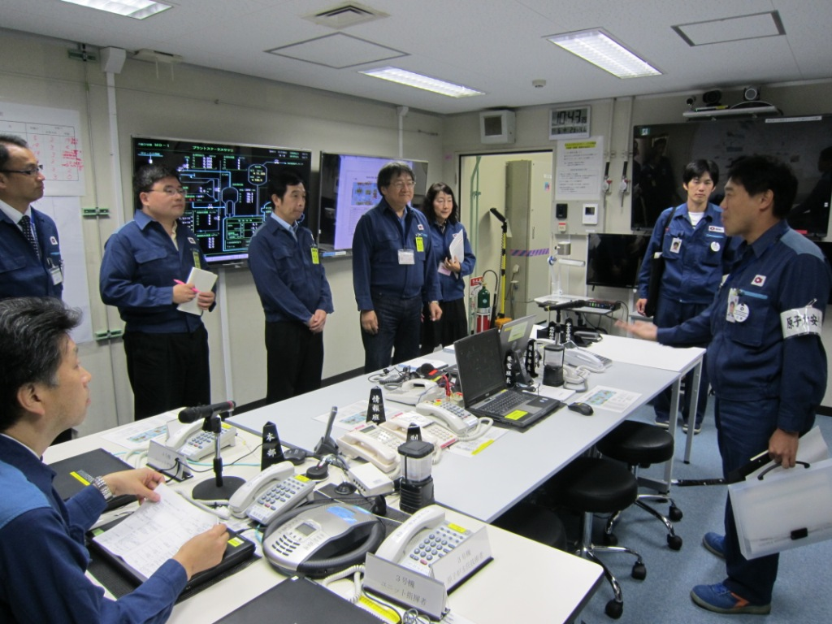
照片4：參觀大飯電廠TSC

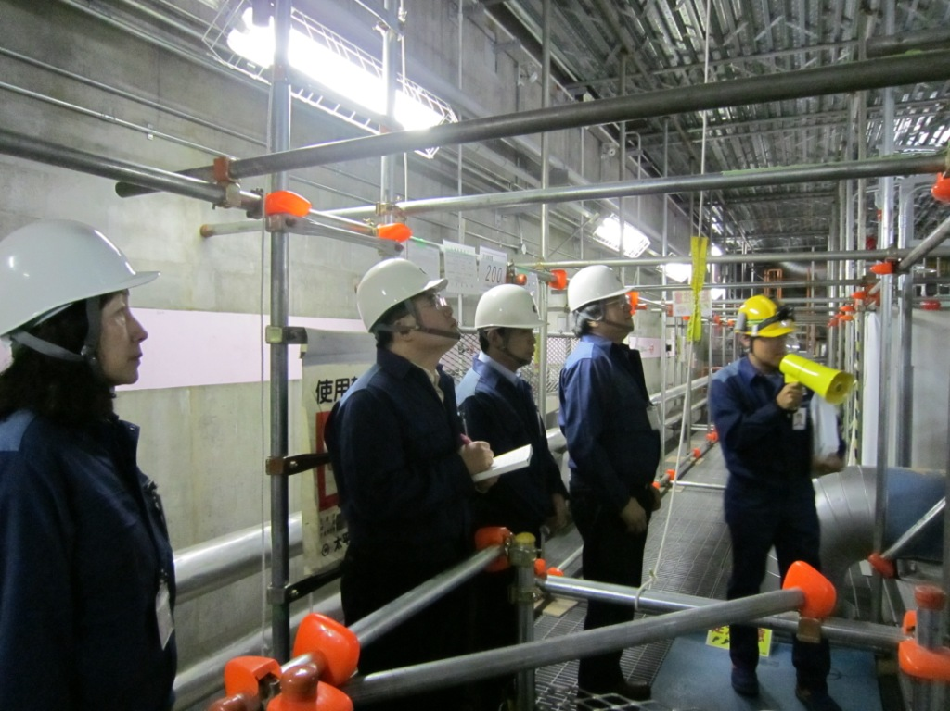
照片5：參觀大飯電廠4號機核機冷卻水泵室消防系統改善作業

隨後並由安藤弘研究員等陪同至位於鄰近大飯電廠之若狹本鄉－關西電力公司ELGAIA OHI運轉員訓練中心參訪。ELGAIA OHI運轉員訓練中心於2006年設置2種類型之模擬器，分別參考高濱電廠1、2號機及大飯電廠1、2號機建置。依運轉員訓練中心簡報說明，電廠採5班輪值，其中1班進行訓練，每年訓練時間約40天。至於值班經理之養成，經瞭解則需約15~25年之時間。
參訪時除聽取簡報說明外，並觀看訓練中心講師模擬福島事故情境講解操作模擬器；發現在控制室無照明下，訓練中心講師使用類似眼鏡型式之照明設備，提供運轉員適切照明條件，以進行設備操作及資料查閱。此外，並發現ELGAIA OHI運轉員訓練中心除提供運轉員訓練外，並設置展示館及劇場對外開放，以及善用資訊科技進行核安溝通，另人印象深刻。

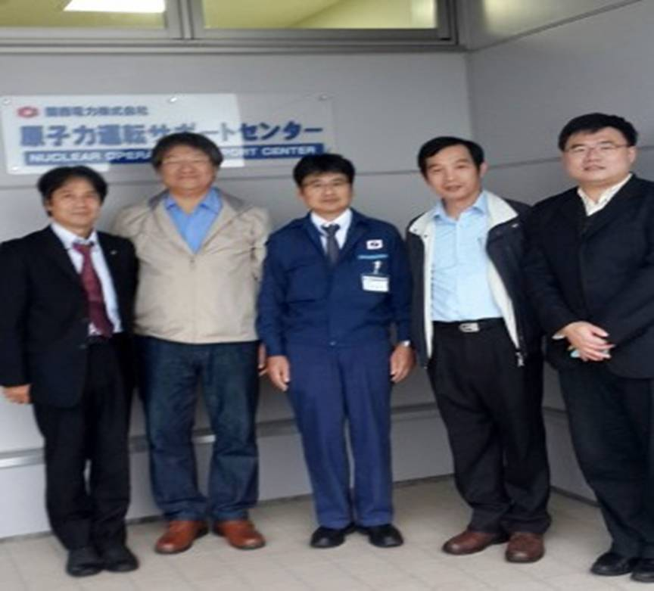
照片6: 參訪關西電力公司ELGAIA OHI運轉員訓練中心

(三) 參訪三菱電機公司及三菱重工神戶造船所
三菱電機公司(Mitsubishi Electric Corporation)成立於1921年，主要生產提供之產品包含能源及電力相關系統、工業自動化系統、家電產品、資訊及通信系統、電子裝置及其他產品與服務，其中以能源及電力相關系統產品占最大比例(25%)，其次為工業自動化系統產品(23%)。三菱電機公司之事業部門包含能源及工業系統(Energy & Industrial Systems)、電子系統、資訊系統及網路服務等10個事業群，能源及工業系統事業群(Energy & Industrial Systems Group)於神戶設有能源系統中心(Energy Systems Center, ESC)。
三菱重工(Mitsubishi Heavy Industries, MHI)神戶造船所(Kobe Shipyard & Machinery Works) 於1905年成立，屬三菱重工集團(MHI Group)下日本境內60個主要生產基地之一，亦屬MHI核能事業部門(Nuclear Business)管轄。MHI核能事業部門參與日本境內24座PWR機組興建工程，可提供工程設計、採購、施工(Engineering, Procurement, and Construction, EPC)整合服務，並積極向美國及歐洲輸出發電量達170萬仟瓦之APWR技術，目前美國核能管制委員會(Nuclear Regulatory Commission, NRC)正就其提出之US-APWR設計認證申請(Design Certificate application)進行審查中。
本次參訪係會同本會核能管制處鄧文俊科長、許明童科長，在關西電力公司原子力安全研究所安藤弘研究員陪同下，先赴三菱電機公司能源系統中心參訪後，再赴三菱重工神戶造船所參訪。11月7日抵達神戶ESC後，先由該公司原子力部赤木克己部長接待並就ESC概況提出簡報。按ESC簡報說明，ESC生產提供之產品主要供應核能發電、火力發電及水力發電等能源產業，以及加速器(Accelerator)與超導電(Superconductor)應用相關產業，其中以火力發電占最大宗，其次為核能發電相關產業。核能發電部分，三菱電機公司從參與日本關西電力公司之美濱核電廠1號機建廠工程起，已有40年經驗，所生產提供之產品包括反應器儀器控制及保護系統(Reactor Instrumentation and Protection System)、廠用電腦系統(Plant Computer System)、控制棒棒位數位指示設備、反應器冷卻水泵馬達及汽輪發電機等。其中汽輪發電機部分，除供應日本境內24座PWR核電廠使用外，並供應我國龍門核能發電廠。至於所生產提供之發電機類型，則包含氣冷式、氫冷式及水冷式發電機等。

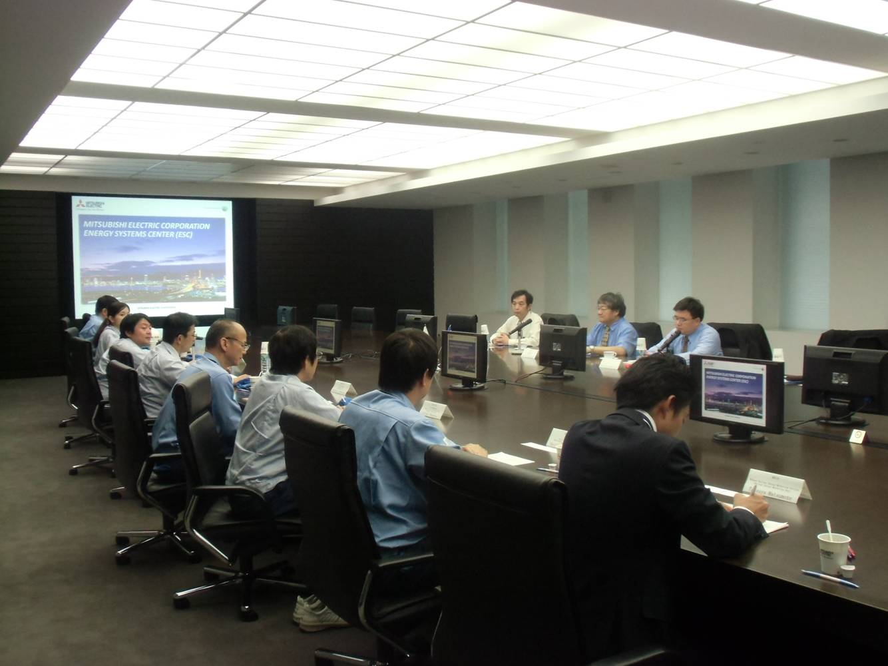
照片7: 聽取ESC簡報及討論

簡報後，即在ESC相關人員安排下參觀核電廠模擬訓練中心(Nuclear Simulation and Training Center, NSAT)及發電機製造廠。模擬訓練中心部分，按ESC人員口頭說明及提供之資料簡介得知，該中心係為運轉、測試及維護訓練之需，仿實際狀況設置模擬系統(Simulation System)；此系統包含進步型主控制室(Advanced Main Control Board)、模擬器室(Simulator Room)、安全相關及非安全相關系統儀用設備室(Instrumentation Room)、負載模擬器(Load Simulator)等。其中進步型主控制室之設計係為降低運轉員工作負荷及人為錯誤(human error)，並期能達成單人操作(single-person operation)。所組成之系統設備包含大型螢幕顯示器(Large-screen display)、螢幕顯示器及運轉員操作平台(Compact console)。大型螢幕顯示器可顯示電廠整體狀況，並透過系統設備圖像化，展示相關運轉數據，可供多人同時觀看。螢幕顯示器及運轉員操作平台除可顯示設備運轉相關數據外，並可提供警報功能、操作功能及緊急事故時運轉員支援功能。負載模擬器部分，則係選擇具代表性負載設備，例如電動閥、電驛、傳送器等，進行模擬。
三菱電機公司開發之數位儀控系統除已使用於日本境內泊核電廠（Tomari Nuclear Plant）3號機及伊方核電廠（Ikata Nuclear Plant）1、2號機外，並向美國NRC申請US-APWR設計認證(Design Certification)審查中。經現場參觀模擬訓練中心及與ESC人員進行討論，發現所設計之主控制室數位儀控盤面，未採用傳統Mimic Display之設計，此部分與龍門電廠主控制室有所不同，且主控制室整體排列方式（如大型顯示盤及運轉員操作控制台）及終端操作設備等，較龍門電廠主控制室之設計為簡潔。另在三菱公司人員於現場操作相關設備時，發現其大型顯示盤所顯示之畫面亦可配合設備操作進行變動。此外，經洽詢三菱公司人員得知，此數位儀控系統在開發測試階段（長達1年半），係將數位儀控系統相關設備（超過100盤）整合進行整體性出廠驗收測試（Factory Acceptance Test, FAT），測試項目包含通訊確認（communication check）、系統故障測試（system failure test）、反應時間測試（response time test）等，並採最嚴重假想核子事故情節進行模擬驗證，以確保數位儀控系統安全功能及可靠性。另再詢問三菱公司人員得知，所開發之數位儀控系統係依美國NRC相關法規（如RG 1.171、RG 1.180等）進行測試，美國NRC並訂於11月下旬來廠進行US-APWR數位儀控系統設計稽查，以利後續審查作業。
發電機製造工廠部分，龍門電廠1、2號機發電機係由三菱電機公司神戶製作所生產製造，其容量為1440MW。目前發電機製造之容量，傾向於大型化，但體積並未成比例增加；除材料之日益進步為其原因之一外，製造廠家改善冷卻方式亦是大幅提升發電機效率之主因；現場參觀項目則包含發電機之定子鐵心、定子線圈、轉子鐵心、轉子線圈、軸承等設備製造過程。
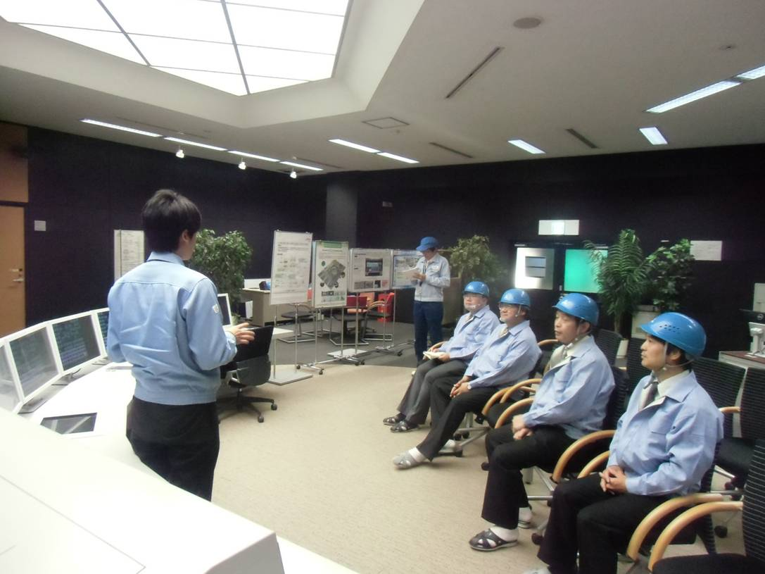
照片8-1：NSAT參訪(聽取簡報)

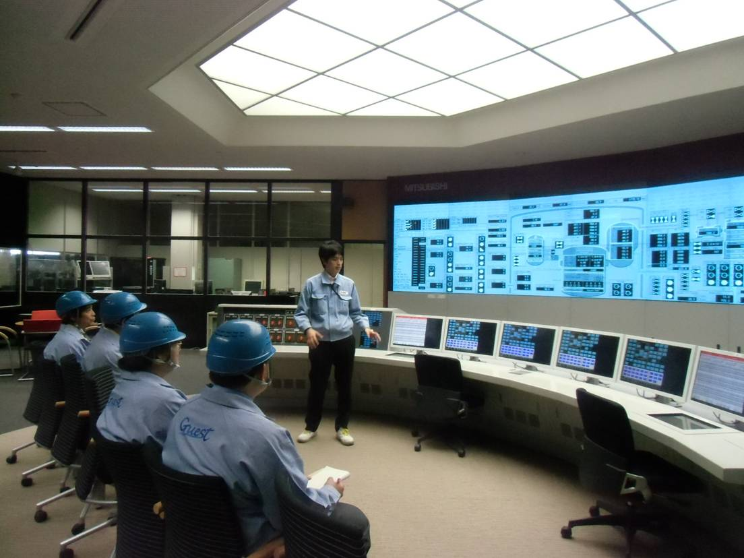
照片8-2：NSAT參訪(ESC人員解說盤面)

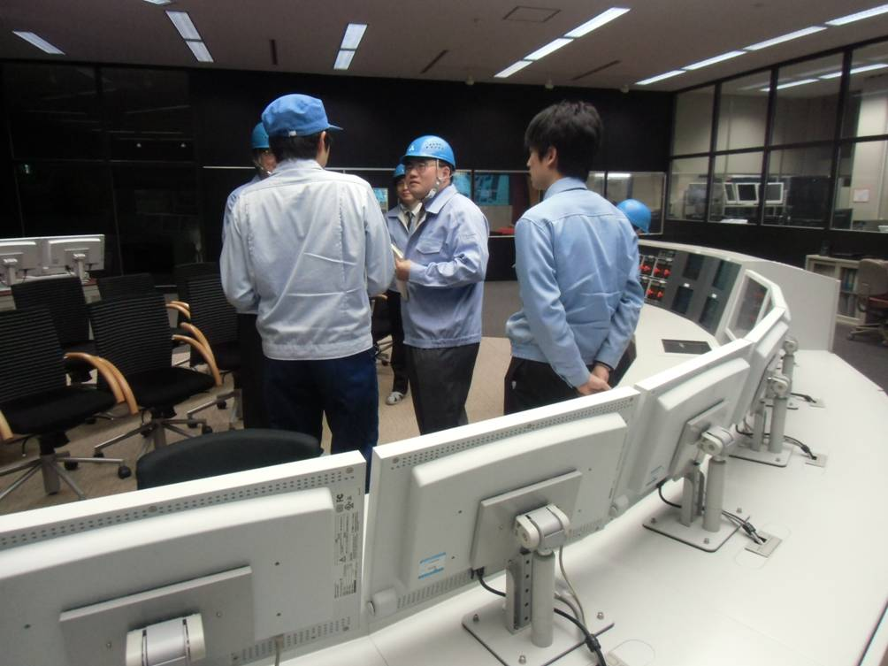
照片8-3：NSAT參訪(問題討論)

完成三菱電機公司ESC參訪後，即由關西電力公司安藤弘研究員陪同參訪MHI神戶造船所，並由神戶造船所原子力營業部森野雅彥課長及喜屋武廣貴先生接待及說明神戶造船所現況。MHI神戶造船所於1905年成立，早期以造船業為主，後來日本發展核能發電，該所即成為日本PWR核電廠之製造廠家，主要供應一次側安全有關系統設備，並提供龍門電廠1、2號機主汽機及附屬設備，及提供日本境內運轉中PWR機組設備更新服務。目前MHI神戶造船所包含主廠(Main Plant)及Futami廠，各佔地669,100及501,100平方公尺，本次參觀工廠為主廠。聽取MHI及神戶造船所概況簡報後，即由MHI神戶造船所人員帶領參觀主廠。本次參觀項目包含壓水式反應器壓力槽(RPV)及蒸汽產生器(SG)相關製程說明、浮體式海上風機(Wind Turbines)、國際熱核融合實驗反應爐(International Thermonuclear Experimental Reactor, ITER)之環向場(Toroidal Field, TF)線圈等。TF線圈為D形結構共計18組，其主要功能為提供穩定磁場，供ITER電漿形成、控制、驅動之用，為ITER主要組件之一。本次參觀TF線圈製程時，發現MHI神戶造船所除使用自動鎢極惰性氣體保護銲(Ttungsten Inert Gas welding)進行銲接外，並利用影像科技開發平面度自動量測系統，以提高製程品質；經洽詢MHI神戶造船所人員，得知平面度量測精確度可達誤差在0.01mm內。參觀過程另發現神戶造船所除將員工參與機械製作得獎公布於工廠內，供各界參觀外，並發現員工安全演練紀錄除明列演練重點外，並附相關演練照片，以為佐證。

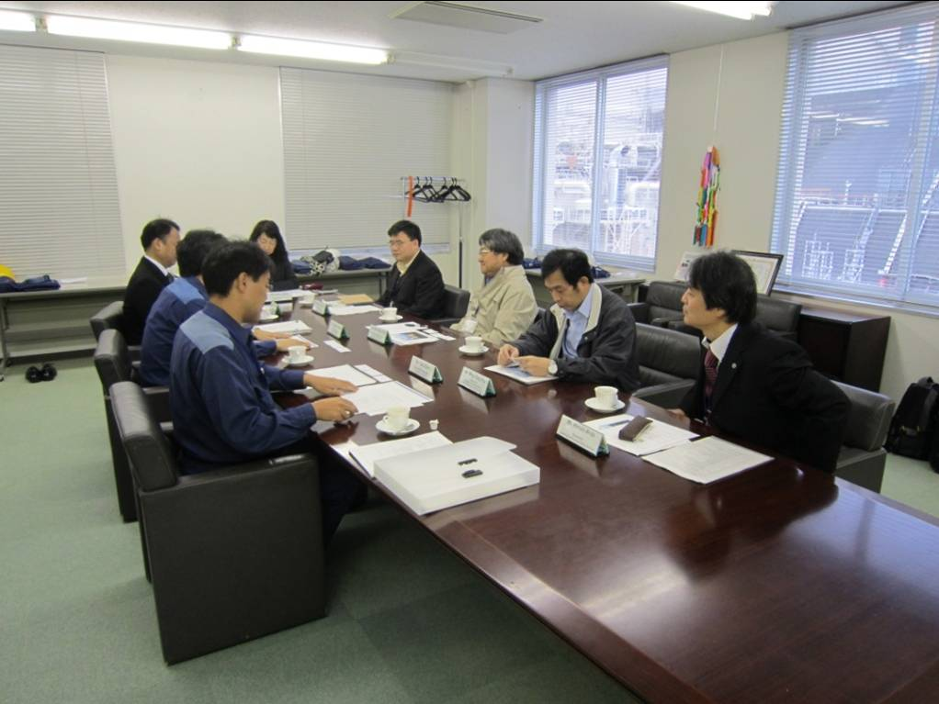
照片9： 聽取MHI神戶造船所簡報
三、心得及建議
本次赴日本JAPEIC、JSM實習及參訪關西電力公司大飯核電廠、ELGAIA OHI運轉員訓練中心、三菱電機公司ESC及三菱重工神戶造船所之心得及建議事項摘要如下：
（一）超音波檢測遵循之標準指引，日本係參考美國機械工程師學會ASME發展之標準指引，訂定日本發電協會規章(Japan Electric Association Code, JEAC) JEAC 4207「輕水式核能電廠設備營運期間檢查有關超音波探傷試驗指針」，供業者及管制機關使用。日本在引用美國機械工程師學會發展之標準指引，雖然大部分相同，但仍有少數參考日本國情進行評估修改，例如能力驗證規範之缺陷深度(flaw depths)量測誤差，ASME Code Section XI Appendix VIII 規範之接受標準為均方誤差(RMSE)要小於0.125英吋，然JEAC 4207基於提升超音波檢測人員量測能力之考量，則規範尚需符合最小誤差小於4.4 mm。我國在引用美國機械工程師學會發展之標準指引時，除應瞭解規範內容及目的外，並可蒐集國外先進國家之作法，進行差異分析評估，提升核安管制能量，精進及嚴密核安管制措施，以提升核電廠運轉安全。
（二）就碳鋼管路薄化非破壞檢測而言，脈衝式渦電流檢測(Pulsed Eddy Current Testing, PECT)技術可在無需拆除金屬外罩層及保溫層或包覆層情況下，執行管路薄化量測，作為線上監測(On-line Monitoring)重要參考資訊，以求能掌握管路設備狀況，避免管路破損而影響設備及人員安全。雖然PECT技術尚未納入ASME SEC XI Code規範，然我國核電業者或管制機關仍可注意PECT技術發展及應用狀況，如經分析評估可作為管路薄化線上監測工具，將有助於提升設備及人員安全。
（三）JSM於2009年開始發行之國際性電子期刊E-JAM(Electronic Journal of Advanced Maintenance)，其特點在於藉由簡易文字及圖像化使技術內容概況易於瞭解，並透過相關參考文獻聯結使相關技術資訊易於取得研閱；且免費提供線上論文(www.jsm.or.jp/ejam/)，可與全球進行維護技術資訊交換，以求降低及預防事故之發生。我國核電業者或管制機關可將E-JAM納入國外技術資訊研閱項目之一，除可汲取日本核電廠維護相關之科技管理、工程與技術、標準與法規、監測技術、結構完整性、老化管理、可靠度及人因工程等領域專業知識，並可瞭解檢驗、修理、更換、非破壞檢測等近年來維護相關技術發展狀況，有助於業者發展適當之維護方案，提升設備可靠性。
（四）日本大飯核電廠為求能符合日本原子力規制委員會(Nuclear Regulation Authority, NRA)於2013年7月8日頒布實施之核電廠新安全管制規定(New Regulatory Requirements)，已提出防海嘯及抗強震強化措施、冷卻水系統能力及電源可靠度強化措施、廠房淹水防範措施、火災防範措施、天然災害(龍捲風)防範措施等設計基準強化措施，以及爐心融毀防範措施、圍阻體毀損防範措施、放射性物質外釋防範措施及國際飛機撞擊事故因應措施等嚴重核子事故因應措施。其中抗強震部分，已完成穿越1、2號機與3、4號機中間之編號F-6破裂帶(fractured zones)開挖調查，確認非活動斷層，以及假設海域及陸域斷層動作下，提升設計基準地震地表運動(design basis earthquake ground motion)強度估測值(856 gal)，惟NRA要求另需將不準度(uncertainty)納入考量。有關編號F-6破裂帶之開挖調查及分析評估，以及提升設計基準地震強度估測部分，頗值得我國核電業者或管制機關再行深入瞭解，並可藉由邀請日本專家前來專題演講及討論方式，進行專業知識及經驗交流，將有助於強化我國核電廠抗震措施。
（五）日本三菱電機公司能源系統中心(Energy Systems Center, ESC)開發之數位儀控系統，已由三菱重工(Mitsubishi Heavy Industries, MHI)於2007年12月31日向美國NRC申請US-APWR設計認證(Design Certification)審查中，美國NRC並訂於2014年11月下旬赴日本神戶三菱電機公司能源系統中心及三菱重工，進行US-APWR數位儀控系統設計稽查，以利後續審查作業。經查NRC稽查計畫，發現本次稽查係為確認US-APWR數位儀控系統安全性，以利後續安全評估報告(Safety Evaluation Report, SER)之提出，稽查項目除待結案之審查問題(Open Items)外，尚包含設計基準數據通訊故障(Design-basis data communication faults)及數據通訊獨立性(Data Communications Independence)相關議題；稽查報告並將於稽查完成後90日內提出。US-APWR數位儀控系統之設計雖與我國龍門核電廠(ABWR)之設計有所差異，然我國核電業者或管制機關仍可針對US-APWR數位儀控系統所完成或將於現場執行之測試項目及內容，以及NRC管制關切議題進行瞭解，作為我國核電廠數位儀控系統強化措施研議之參考，以提升核安。
（六）經參觀三菱重工神戶造船所，發現為確保工安，有執行員工安全演練，並發現員工安全演練紀錄除明列演練重點外，並附相關演練照片，以為佐證，頗值得我國核能電廠執行安全訓練或演練參考。

四、附件
1. Takashi Furujawa博士之簡報資料(JPEIC NDE簡介、超聲導波於彎管及銲道傳播行為模擬)。
2. Weiying Cheng博士之脈衝式渦電流檢測簡報相關論文資料。
3. JSM簡介及電磁感測器之故障診斷應用之簡報資料。
4. 關西電力公司大飯電廠 “Ohi Nuclear Power Station”及 “New Framework for Japanese Electric Industry to Enhance Reactor Safety”之簡報資料。
5. 關西電力公司 “Welcome to Nuclear Operation Support Center”之簡報資料。
6. 三菱電機公司 ESC “Mitsubishi Electric Corporation Energy Systems Center(ESC)”及MHI神戶造船所“MHI Nuclear Overview”之簡報資料。
註：附件1~6 因涉及簡報單位或人員之智財權，僅供內部參考，不上網公布。

